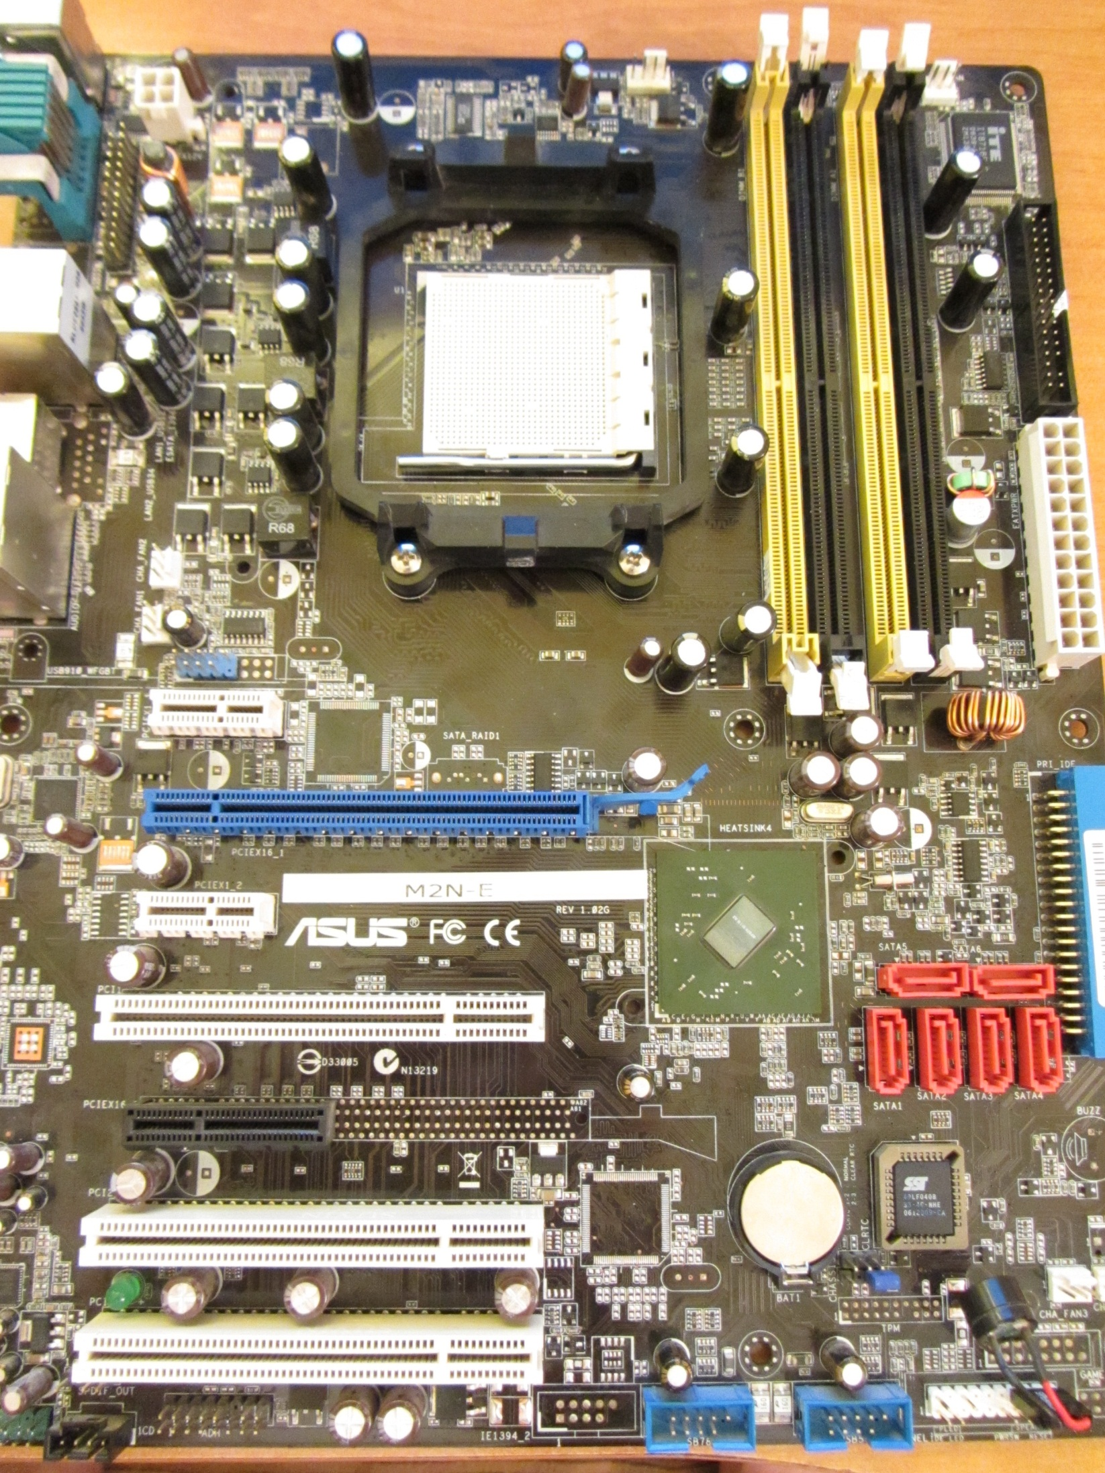
0(0) 0(10.44)

0(1,5)

0(0) 0(10.44)

0(1,5)

0(1,5)

0(10,44) 0(0)
0(1,5)

0(10,44) 0(0)
0(1,5)

0(10,44) 0(0)
0(1,5)

0(10,44) 0(0)
12,28(12,09)

0(2,81) 0(1,5)
12,28(12,09)

0(2,81) 0(1,5)
0(1,5) 0(2,81)

12,28(12,09)
2,85
1,78
3,48
12,09

2,49 12,09
5,07
3,46
2,33
3,48

2,22 5,07
5,21

5,21 12,09
1,61

0,36 3,46
0
.
4,95 3,44
1,64

4,03 1,48
1,68

3,8 1,57
1,8

3,86 1,69
4,07

1,24 1,8
4,1

1,64 1,8
0

1,81 7,18
0

1,81 7,18
5,09

5,58 1,81
5,21

5,21 12,09
1,8
0
5,08
0,9
0,9
12,09 12,09

2,54

5,21 1,28

2,54

